Приложение

Схема
расположения земельного участка на кадастровом плане территории
Кадастровый номер земельного участка: 86:22:0010003:571
Площадь земельного участка: 1215 кв. м
Место расположения земельного участка: ХМАО-Югра, город Югорск, ул. Брусничная, 36
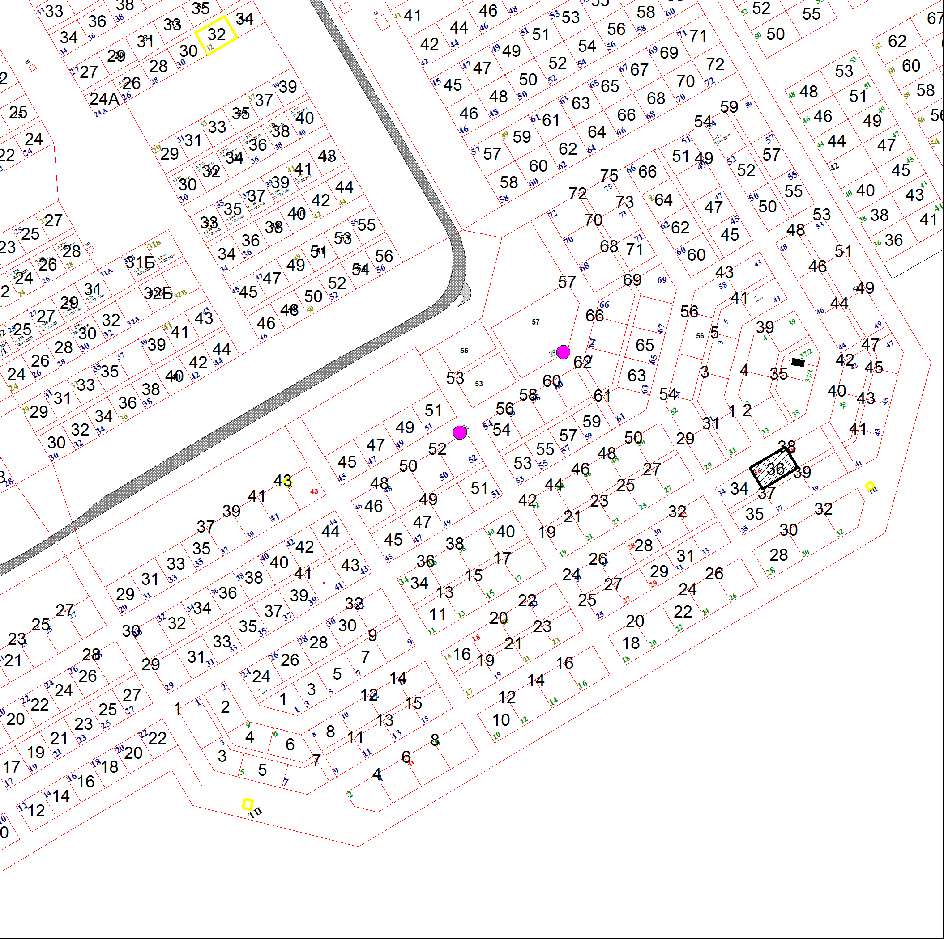
Масштаб 1: 5000

